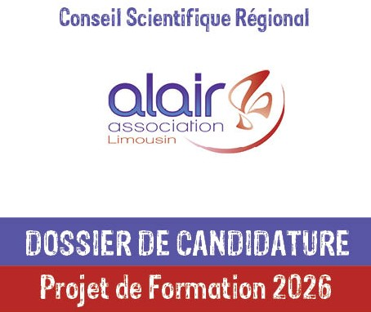

Les dossiers sont à retourner impérativement par courrier à l’adresse suivante :
ALAIR - 148, Rue du Gué de Verthamont - 87000 LIMOGES

Association Limousine d’Aide aux Insuffisants Respiratoires
CONSEIL SCIENTIFIQUE - 148, Rue du Gué de Verthamont - 87000 LIMOGES
Tél. : 05.55.50.99.00 - Fax : 05.55.05.23.30 - Email : alair.asso@alair-avd.com - Siret : 326 086 402 00046 - APE : 8610Z
Candidature Projet de Formation
Conseil Scientifique Régional
Règlement :

Les subventions de formation sont accordées par le Conseil Scientifique de l’Association ALAIR dans le cadre de sa mission de soutien à la formation des professionnels de santé.
Montant maximum pour les professionnels de santé* : 3000 €, dont :
1000 € pour l’inscription,
2000 € cumulés pour l’hospitalité incluant le transport (150 € maximum par nuitée et 50 € par repas).
Critères d’attribution :
Le projet doit concerner l’un des secteurs thématiques suivants :
- Insuffisance respiratoire de l’adulte
- Syndrome d’apnées du sommeil
- Pathologies respiratoires de l’enfant
- Epidémiologie respiratoire et évaluation médico-économique des modalités de traitement
- Autres pathologies respiratoires, y compris cancers thoraciques
- Prise en charge thérapeutique en Oncologie et en Onco-Hématologie
- Diabète insulino-dépendant
- Nutrition entérale, parentérale
- Prise en charge de la douleur, notamment en Oncologie
- Traitement des plaies
Modalités d’attribution :
- Le dossier de candidature «Projet de Formation» est à retourner impérativement par courrier à l’adresse suivante : ALAIR - 148, Rue du gué de Verthamont - 87000 LIMOGES
- Il est téléchargeable sur le site http://www.alair-avd.com rubrique «Actualités» «Conseil Scientifique».
- Il est recevable tout au long de l’année, mais doit être déposé au minimum un mois avant le début de la formation.
- Il sera validé par le président de l’Association ALAIR.
Toutes les demandes de formation seront présentées à posteriori aux membres du Conseil d’Administration et du Conseil Scientifique.
Modalités de versement :
- Le versement est effectué en une fois, de préférence à une personne morale au sein de laquelle le demandeur intervient dans le cadre de son projet, faute de quoi, au demandeur.
Précisions :
- La subvention est attribuée pour aider financièrement le demandeur dans le cadre de la politique de soutien à la
recherche et à la formation mise en place par l’Association ALAIR.
A aucun moment, le demandeur ne pourra se prévaloir d’un quelconque lien avec l’ALAIR, hormis la qualité de «Projet Soutenu par le Conseil Scientifique Régional de l’ALAIR».
- Les sommes versées sont déclarées annuellement à l’administration fiscale.

* Textes de référence :
En application des dispositions de l’article L.1453-1 du code de la santé publique, l’existence d’une convention ainsi que le montant de tout avantage ou rémunération (≥ 10€) procuré dans le cadre de cette subvention seront publiés sur le site internet public du Ministère des Solidarités et de la Santé.
En application du décret n° 2020-730 du 15 juin 2020 relatif aux avantages offerts par les personnes fabriquant ou commercialisant des produits ou des prestations de santé et conformément à l’arrêté du 7 août 2020 fixant les montants à partir desquels une convention, prévue à l’article L. 1453-8 du code de la santé publique et stipulant l’octroi d’avantages, est soumise à autorisation.
Conformément à la nouvelle réglementation « anti-cadeaux » entrée en vigueur le 1er octobre 2020, les projets de recherche ou formation font l’objet de déclarations ou demandes d’autorisation sur les sites « IDAHE-V2 » pour les médecins et « Ethique Professionnel de Santé EPS » pour les autres professions de santé. Ces portails nationaux de télétransmission communiquent les dossiers aux Ordres et ARS départementaux des professions concernées, relevant de leurs compétences.
Conformément à l’article L.4113-9 du code de la santé publique, le professionnel de santé a l’obligation de communiquer au conseil départemental de l’ordre dont il relève, tout contrat ayant pour objet l’exercice de sa profession, dans le mois suivant sa conclusion.
Données personnelles :
L’association ALAIR, en sa qualité de responsable de traitement traite des données à caractère personnel dans le respect des dispositions du règlement UE 2016/679 du 27 avril 2016 (« Règlement Général sur la Protection des données », « RGPD ») et de la loi n°78-17 du 6 janvier 1978 modifiée (« Loi Informatique et Libertés »). Pour toute information complémentaire, l’association ALAIR est à votre écoute par e-mail à alair.asso@alair-avd.com.

Candidature Projet de Formation
Conseil Scientifique Régional
Fiche de renseignement :

Nom : | Prénom :
Numéro RPPS ou ADELI :
Adresse professionnelle :
Téléphone : | Fax : | E-mail :
Titre : | Fonction :
Titre de la formation projetée :
Site de la formation projetée :
Organisme formateur :
Dates indicatives | Début : | Fin :

Nom et adresse de la structure à laquelle les fonds devront être versés :
Date : Signature :
Résumé :
Le résumé doit préciser le descriptif de la formation.

.

Exposé de la formation projetée :
Nombre de pages maximum : 5
Il est recommandé de suivre le plan indiqué ci-dessous :
- Rappel du titre.
- Objectif de la formation.
- Résultats attendus :
- Conséquences professionnelles
- Conséquences organisationnelles
Candidature Projet de Formation
Conseil Scientifique Régional
Budget du Projet de formation envisagé :

Préciser les éléments du budget dans sa globalité en mentionnant, le cas échéant, les participations demandées ou accordées par d’autres organismes (le montant maximum de la subvention est de 3000 euros, voir « Règlement »).
- Budget indicatif détaillé :
- Personnel :

- Frais de déplacement et d’hébergement :

- Autres frais :

Budget total en € :

- Participation d’autres organismes :
- Demandée(s) à : (appel d’offre à venir)

Montant total en € :

- Accordée(s) par :

Montant total en € :

- Pour mémoire :
Participation de l’organisme auquel appartient le demandeur dans le cadre de ses activités quotidiennes et du matériel dont il dispose :

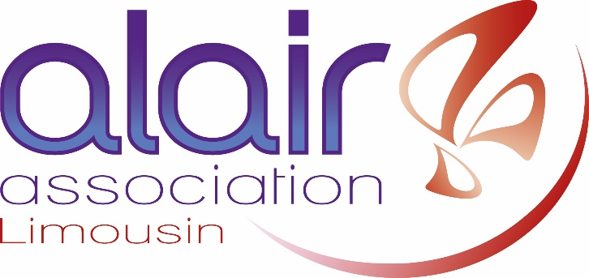

Association Limousine d’Aide aux Insuffisants Respiratoires
CONSEIL SCIENTIFIQUE - 148, Rue du Gué de Verthamont - 87000 LIMOGES
Tél. : 05.55.50.99.00 - Fax : 05.55.05.23.30 - Email : alair.asso@alair-avd.com - Siret : 326 086 402 00046 - APE : 8610Z

